Technická specifikace

Název akce: III 11513 Jíloviště, most ev. č. 11513-1 v obci Jíloviště přes D 4

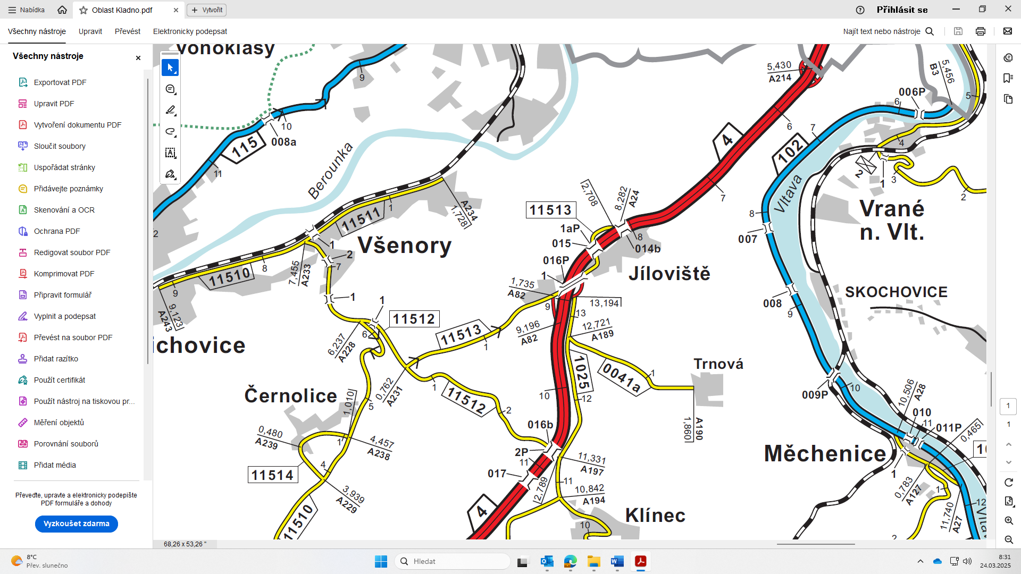
Most ev. č. 11513-1
Číslo komunikace: III /11513 Jíloviště, most ev. č. 11513-1 v obci Jíloviště přes D 4 CSM: Zbraslav
Staničení provozní v km : 0,046
Katastrální území: Jíloviště Celková šířka: 9,30m Volná šířka: 9m
Délka mostu.: 121,80m Délka přemostění: 112,80m Plocha mostu: 1 064,85m²

1. Konstrukce mostu, současný stavební stav mostu a výčet požadovaných oprav:
Současný stavební stav mostu
Předmětem projektu, veřejné zakázky a následné realizace je demolice stávajícího špatného mostu, který již svým stavem ohrožuje provoz na podcházející dálnici D4. Na demolici bude bezprostředně navazovat výstavba mostu nového. Most je navržen jako ocelová nosná konstrukce s dolní mostovkou. Rozhodujícími závadami je především stav říms a záchytného systému, tyto prvky ohrožují provoz na D4. Dalšími závadami jsou degradace betonu podpěr, pilířů, zatékání na úložné prahy, nefunkční izolační systém. Nový most je dle podmínek a stanovisek ŘSD připraven na plánované rozšíření D4. Realizace bude probíhat dle pravomocně vydaného stavebního povolení a dokumentace PDPS, která je součástí ZD.

Současný stavebně – technický stav mostu je:
Nos.konst.: V-špatný, Spod.stav.: V –špatný, Použitelnost: IV – omezeně použitelný
Zatížitelnost: Vn = 19t , Vr = 48t , Max. nápravový tlak = 14,3 t

Most je navržen jako ocelová nosná konstrukce s dolní mostovkou. Rozhodujícími závadami je především stav říms a záchytného systému, tyto prvky ohrožují provoz na D4. Dalšími závadami jsou degradace betonu podpěr, pilířů, zatékání na úložné prahy, nefunkční izolační systém. Nový most je dle podmínek a stanovisek ŘSD připraven na plánované rozšíření D4. Realizace bude probíhat dle pravomocně vydaného stavebního povolení a dokumentace PDPS, která je součástí ZD.

2. Náklady stavby jsou dány odhadem:
Projektový odhad: (cena bude určena veřejnou soutěží)
Stavba: 147 282 303,85 Kč bez DPH, tj. 178 211 587,66 Kč s DPH 21%

3. Vypracování projektové dokumentace a existence sítí:
Společnost APIS-PONTEX-SATRA-CR PROJEKT
Řešení kolizních sítí:
. SčV,a.s. ,CETIN a.s, ČEZ Distribuce, a.s. , GasNet Služby , s.r.o.
4. Specifikace rozhodujících stavebních objektů:
SO 000 Ostatní a vedlejší náklady
SO 001 Demolice
SO 101 Silnice
SO 102 DIO
SO 201 Most ev. č. 11513-1
SO 401 Přeložka NN (samostatná akce ČEZ)

5. Územně-technické podmínky:
Rekonstrukce se bude provádět na stávající silniční síti a objektu v majetku Středočeského kraje, za úplné uzavírky provozu. Objízdné trasy budou vedeny po silnicích II. a III. tříd v majetku Středočeského kraje.

6. Požadavky na zabezpečení budoucího provozu a údržby:
Provoz a údržba komunikace zůstává v kompetenci KSÚS SK

7. Termín realizace
Stavba, TDI: předpoklad zahájení v r. 2025
Doba výstavby: 14 měsíců

8. Další podmínky:
- Odkup nadbytečných materiálů vytěžených na staveništi se řídí Smlouvou o dílo a interními předpisy objednatele, aktuálně platným předpisem – směrnicí.
Likvidace vytěženého kovového materiálu (ocelové konstrukce určené k demolici a další případné souvisejí kovové části z vybavení mostu vytěžené na staveništi) – se řídí Smlouvou o dílo s následujícím postupem:
a) Zhotovitel je povinen vytěžený kovový materiál (ocelovou konstrukci určenou k demolici a další případné související kovové části z vybavení mostu vytěžené na staveništi) odevzdat jménem objednatele do sběrny surovin. (předloží ve sběrně surovin iniciály objednatele a číslo účtu objednatele, na který bude poukázána platba za odevzdaný materiál)
b) Zhotovitel je povinen předat objednateli vážní lístek s uvedením hmotnosti odevzdaného kovového matriálu a s uvedením částky za vykupovaný materiál, potvrzený provozovatelem sběrny surovin. Zároveň je zhotovitel povinen informovat provozovatele příslušné sběrny surovin, aby platba na účet objednatele byla poukázána až po zaslání fakturace, kterou vystaví a zašle objednatel provozovateli sběrných surovin.

Kontakt :
Ing. Miroslav Dostál, vedoucí mostních techniků KSÚS SK, mobil 778 532 514, email: miroslav.dostal@ksus.cz
Miroslav Knopp, mostní technik oblast Kladno, mobil 702 288 935, email: miroslav.knopp@ksus.cz
Krajská správa a údržba silnic Středočeského kraje, příspěvková organizace, Zborovská 11, 150 21 Praha5

Zpracoval: Miroslav Knopp 25.3.2025

Přílohy:

Fotodokumentace

